**CHAUDHRY Mohammed – DANINTH charle henri**MASTER 1 INFORMATIQUE

**PROJET TUTOREE**

**2015-2016**

***CALCUL DE TRAJECTOIR***

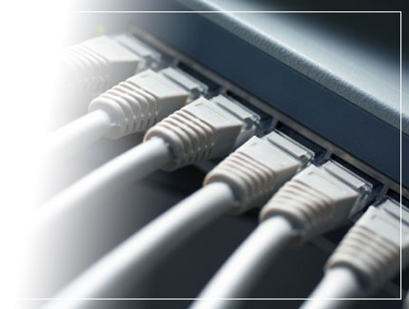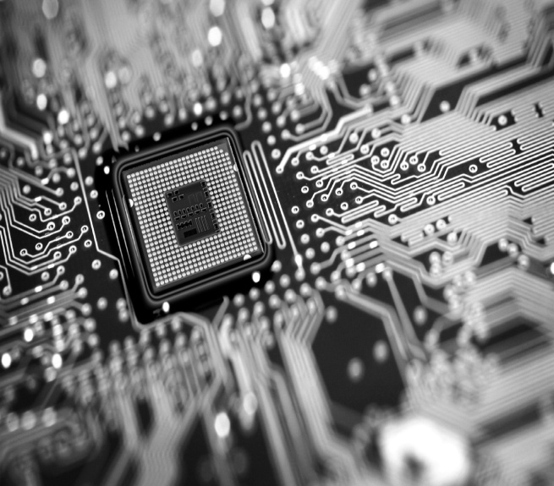

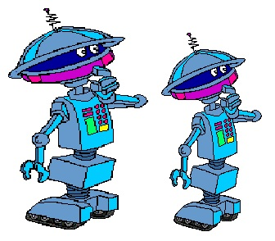

PARIS 8

93526 Saint-Denis

**Remerciements**

Nous remercions nos professeur, Mlle Sediqui, pour son soutien, son aide et son enseignement, qui nous on permit d’avancer tout au long de ce projet et de l’année.

Nous remercions l’université Paris 8 pour la confiance qui nous a été accordé et le matériel fournis.

**Introduction**

Dans le cadre du master informatique et afin d’appliquer les notions que l’on nous a enseigné, nous devons réaliser un projet pendant 5 mois.

Celui-ci nous a permis de nous initier à la recherche et d’appliquer les connaissances acquises durant notre scolarité et de favoriser le travail en binôme.

Le projet que nous devons réaliser « système robotique génération de trajectoire, suivie de trajectoire, évitement d’obstacle.

**Sommaire**

Etat de l’art ……………..………………………………………………………………….P.5

Robot choisie ………………………………………………………………………….P.10

Matlab ……………………………………………………………………………………….P.11

Trajectoir….. ……………………………………………………………………………….P.14

Etat de l’art : Projet tutoré

Aujourd’hui, après avoir introduit le lexique de la robotique, je voudrais vous proposer une classification des robots. Cette classification est non exhaustive et a pour objectif de vous donner une idée de la présence actuelle de la robotique et vous donner une idée de la portée de ce domaine dans les années à venir..

Les robots d'aujourd'hui peuvent servir a plusieurs type de besoin il en existe de plusieurs sorte, ils sont beaucoup répendue dans l'industrie pour répéter des taches

Très souvent afin de remplacer les hommes dans des taches dangereuses

Nous allons aborder aujourd’hui les neufs catégories de robots les plus communes.

Les humanoïdes :

Catégorie la plus connue, en grande partie grâce à leur promotion faite par la science fiction, elle regroupe tous les robots anthropomorphes, ceux dont la forme rappelle la morphologie humaine. Ces robots ont généralement un torse, une tête, deux bras et deux jambes. On peut citer le robot Asimo de Honda. Parfois, certains de ces robots ne représentent qu’une partie du corps, comme le robot Nexi développé par le MIT. Lorsqu’un robot anthropomorphe imite non seulement l’apparence physique, mais aussi les comportements humain, on l’appelle un androïde. Un parfait exemple d’androïde est l’Actroid-DER de la société Kokoro

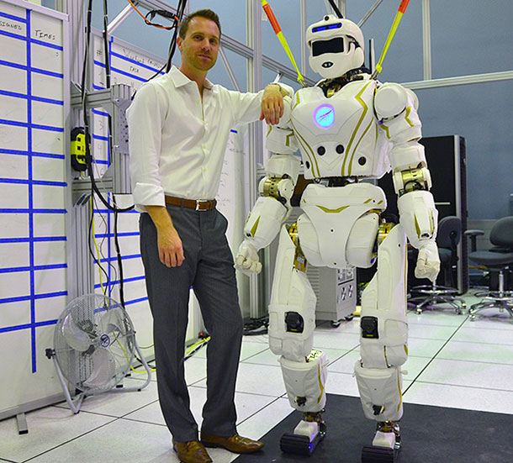

#### Les robots industriels :

La majorité de ces robots sont à base fixe. Quand la base n’est pas fixe, elle est généralement montée à un rail. On retrouve dans cette catégorie les robots de manipulation, type « Pick And Place », des robots soudeurs ou encore des robots de peintures. Cela représente la majorité des robots actuellement en état de service. On peut citer le robot SCARA, le robot anthropomorphe (vulgairement appelé bras 6-axes) ou encore le robot delta.

#### Les robots mobiles :

Cette catégorie englobe tous les robots à base mobile, mais elle désigne de façon générale la sous-catégorie des robots mobiles à roues ; les autres robots étant généralement appelés par leur nom de catégorie correspondant à leur fonctionnalité.

Les robots mobiles à roue sont appelés en anglais UGV (Unmmaned Ground Vehicles). Cette catégorie regroupe les robots à base actionnée par des roues ou par des chenilles. Ces robots sont généralement exploités pour faire de l’exploration, on appelle ces robots des rovers (vagabonds en anglais). Les plus connus sont le Curiosity qui a été envoyé sur Mars par la Nasa pour explorer et identifier le terrain martien ; et le iRobot 510 Packbot qui est utilisé par l’armée américaine pour vérifier le terrain avant d’envoyer les soldats ou à déminer des bombes et des mines antipersonnelles. Il sont également utilisés à des fins ludiques comme la plateforme de développement POB Robotics Suite ou pour l’assistance à la personne comme le robot Jazz de Gostai

#### Les robots volant :

On parle souvent pour cette catégorie de drone. Ils sont appelés en anglais UAV (Unmanned Air Vehicles). Cette catégorie englobe les aéronefs (hélicoptères, multicoptères, avions) fonctionnant sans pilote. Leur fonction est généralement dédiée à la reconnaissance ou la surveillance

#### Les robots nageant :

C’est l’ensemble des robots conçus pour être étanche à l’eau et pouvoir ainsi se déplacer sous l’eau. Pour un usage domestique, on retrouve fréquemment les robots nettoyeur de piscine tel que l’Aquabot T2 de la société Aquaproducts. L’autre catégorie majeure des robots sous-marins sont les ROV (Remotely Operated underwater Vehicle), les robots explorateurs commandés à distance. L’Observer 3.2 de Subsea Tech, un mini ROV, est un parfait exemple de robot d’exploration. L’épave du Titanic, lors de différentes expéditions, a été explorée grâce à des robots sous-marins tels que Jason Junior.

#### Les animauts :

Abréviation de Anima-material, ce sont les robots inspirés d’espèces vivantes. Les recherches amenant à ces robots sont généralement liées au caractère moteur de l’animal inspirant. Le robot araignée KMR-M6 de la société Kondo Robots en est un parfait exemple. Les propriétés motrices des six pattes permettent de déplacer le robot sur des terrains escarpés. Un autre exemple est le robot amphibie ACM-R5 du Hirose Fukushima Lab. Il est inspiré du serpent et peut ainsi se déplacer aussi bien sur terre que dans l’eau. Le dernier exemple est le robot volant Smart Bird de la compagnie Festo. Ce robot est équipé d’ailes qui lui permet de voler comme un oiseau.

#### Les robots médicaux :

C’est l’ensemble des robots conçus pour des patients. Ils peuvent servir à faire des opérations mini-invasives comme le plus connu d’entre eux, le robot Da Vinci de la société Intuitive Surgical. Les robots médicaux peuvent également être utiliser pour des interventions non-invasives comme avec le CyberKnife de la société Accuray. Ils peuvent aussi servir de cobayes pour les apprentis médecins comme le Showa Hanako 2 de la société Tmsuk

#### Les exosquelettes :

Les exosquelettes sont des systèmes revêtus par un individu qui l’assiste dans ces mouvements. Le robot peut alors aider à la rééducation comme le robot Lokomat de la société Hocoma. Il peut amplifier les mouvements comme l’exosquelette Hulc developpé par Lockheed Martin.

#### Les robots sociaux :

Un robot social est un robot qui intéragit et communique avec les humains et son environnement en utilisant des comportements sociaux. Ils ont généralement un caractère ludique comme Keepon développé par Hideki Kozima. Les robots sociaux peuvent être utilisé pour assister les individus comme le robot Tico de la compagnie Adele Robot. Ils peuvent être utilisés pour étudier les comportements humains comme Kismet du MIT. L’une des nouvelles tendances d’utilisation des robots sociaux est l’assistance à l’autisme où le robot revêt la forme d’un objet familier pour l’autiste comme le nounours de Fujitsu

Les robots Domestique : Les robots domestiques sont des robots au service des particuliers, pour les aider dans leurs tâches ménagères comme par exemple des robots aspirateurs qui aspire tout seul a la détection de saleté, de robots tondeuse à gazon qui tonde le gazon jusqu’il y a plus d’herbe grande.

Il y’a aussi les drones qui vont peut-être remplace les facteurs en états unis pour livrer leur courrier ou l’utilité de surveiller certaines personne.

L’usage des robots dans 4 grand cas d’utilisation

Dans la médecine :

Ce que l'on nomme [robot médical](https://fr.wikipedia.org/wiki/Robot_m%C3%A9dical) est en réalité, en 2009, plutôt un [outil](https://fr.wikipedia.org/wiki/Outil) très performant, piloté par le médecin[1](https://fr.wikipedia.org/wiki/Usage_des_robots#cite_note-1).

Le robot [Da Vinci](https://fr.wikipedia.org/wiki/Da_Vinci_(robot)) est un robot médical qui peut opérer et diagnostiquer les patients. 1242 exemplaires étaient utilisés dans le monde en juin 2009[2](https://fr.wikipedia.org/wiki/Usage_des_robots#cite_note-2).

Le robot [Cyberknife](https://fr.wikipedia.org/wiki/Cyberknife) permet d'effectuer divers traitements de radiothérapie. Plus de 150 exemplaires étaient utilisés dans le monde début 2009.

Il existe également le robot Niobe de Stereotaxis qui permet de réaliser des procédures d'ablation par radiofréquence (brûler les voies anormales à l'intérieur du cœur) en électrophysiologie. 159 exemplaires sont déjà installés dans le monde et plus de 44 000 procédures ont déjà été effectuées depuis sa création (2002)[3](https://fr.wikipedia.org/wiki/Usage_des_robots#cite_note-3).

Dans l’industrie :

Les [robots](https://fr.wikipedia.org/wiki/Robot) sont intensivement utilisés dans l'[industrie](https://fr.wikipedia.org/wiki/Industrie), où ils effectuent sans relâche des tâches répétitives et avec rigueur. Dans les chaînes de montage de l'industrie [automobile](https://fr.wikipedia.org/wiki/Automobile), ils y remplacent les [ouvriers](https://fr.wikipedia.org/wiki/Ouvrier) dans les tâches pénibles et dangereus([peinture](https://fr.wikipedia.org/wiki/Peinture), [soudage](https://fr.wikipedia.org/wiki/Soudage), [emboutissage](https://fr.wikipedia.org/wiki/Emboutissage), etc.). Les robots industriels sont souvent munis de systèmes de [vision](https://fr.wikipedia.org/wiki/Vision_industrielle) qui leur procurent une souplesse d'exécution et des moyens de vérifier la [qualité](https://fr.wikipedia.org/wiki/Contr%C3%B4le_de_qualit%C3%A9) des produits fabriqués.

Dans l’exploration spatiale :

Depuis [Lunokhod 1](https://fr.wikipedia.org/wiki/Lunokhod_1), les scientifiques ont pris le parti d'envoyer des robots pour explorer le système solaire, dans des environnements souvent mortels pour l'homme.

Dans le cadre de la mission [Mars Exploration Rover](https://fr.wikipedia.org/wiki/Mars_Exploration_Rover), les robots *Spirit* et *Opportunity* parcourent Mars pour transmettre les informations obtenues grâce à leur nombreux capteurs vers la Terre.

L'autonomie d'un robot d'exploration spatiale est obligatoire, et doit être d'autant plus grande qu'il est éloigné de la Terre, du fait du temps qui s'écoule entre l'envoi d'une commande depuis la Terre, et la réception de cette commande par le Robot. Celui-ci doit donc être capable de réagir tout seul aux évènements qui peuvent surgir dans cet intervalle de temps.

Dans l’armée :

Un robot militaire est un robot, autonome ou contrôlé à distance, conçu pour des applications militaires. Les drones sont une sous-classe des robots militaires.

Des systèmes sont déjà actuellement en service dans un certain nombre de forces armées, avec des succès remarquables, tel que le drone Predator, qui est capable de prendre des photographies de surveillance, et même à lancer des missiles au sol, pour les drones de combat. Les études se poursuivent car ce type d'engin offre des possibilités prometteuses.

Selon une étude de WinterGreen Research parue récemment et intitulée "Les systèmes de plateforme de robot terrestre mobile militaire pour faire face aux terroristes : parts de marché, stratégies, et prévisions mondiales, 2015-2021", le marché mondial des robots militaires terrestres va plus que tripler entre 2014, où le chiffre d'affaires du secteur a été de 3,2 milliards de dollars, et 2021, où il pourrait atteindre 10,2 milliards de dollars[4](https://fr.wikipedia.org/wiki/Usage_des_robots#cite_note-4)

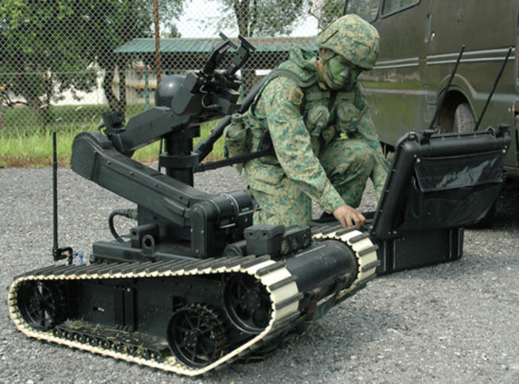

Robot choisie :

Pour notre projet nous avons choisi un robot roulant à trois roues omnidirectionnelles.

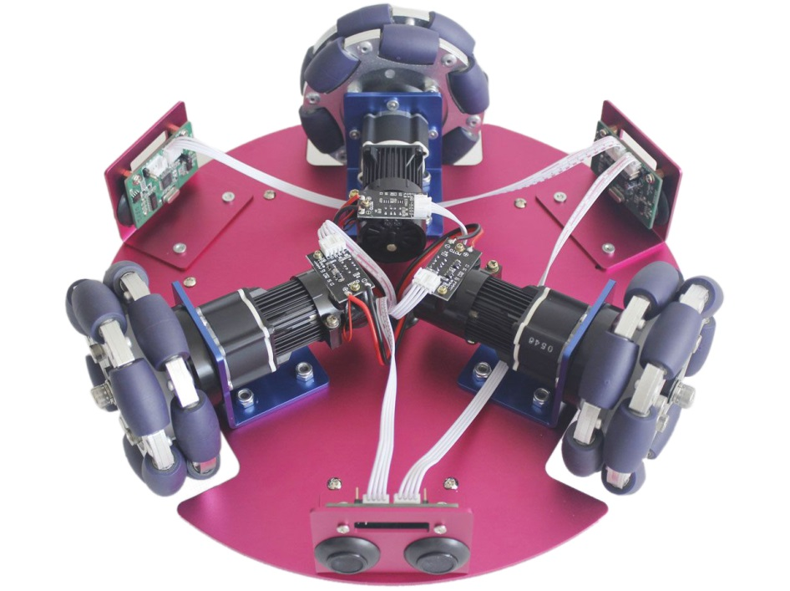

Les calculs nous donnent pour les vitesses :

V1 = V * sin (a)  
  
V2 = V * sin (a + 120)  
  
V3 = V * sin (a + 240)

Pour les distances :  
d1 = d * sin (a)  
  
d2 = d * sin (a + 120)  
  
d3 = d * sin (a + 240)

La difficulté pour commander un robot holonome vient du fait que les accélérations de chaque roue doivent être proportionnelles.  
Si une des roues atteint la vitesse souhaitée avant ou après les autres, le robot va dévier d'autant que le décalage de temps est important.  
  
Ce qui ce résume par une incapacité à effectuer des lignes droites, et donc une incapacité à se rendre d'un point à un autre.  
  
Par contre ces plates-formes sont relativement limitées en capacité de franchissement et requièrent un sol très plan

Matlab :

Pour commencer nous avons essayé de prendre en main Matlab, pour cela nous avons exercé quatre exercices.  
Le premier qui était d’effectuer deux courbes sinusoïdales :

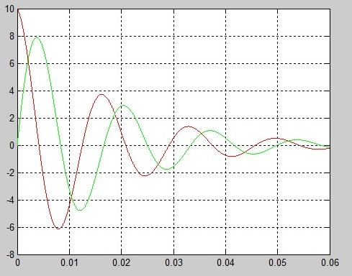

TRAÇAGE DE COURBES

On utilise l'instruction plot pour tracer un graphique 2D:

plot(x,y) Tracer le vecteur y en fonction du vecteur x

plot(t,x,t,y,t,z) Tracer x(t), y(t) et z(t) sur le même graphique

plot(t,z,'r--') Tracer z(t) en trait pointillé rouge

FORMAT DE GRAPHIQUE

On peut choisir le format du graphique:

plot(x,y) Tracer y(x) avec échelles linéaires

semilogx(f,A) Tracer A(f) avec échelle log(f)

semilogy(w,B) Tracer B(w) avec échelle log(B) polar

(theta,r) Tracer r(theta) en coordonnées polaires

bar(x,y) Tracer y(x) sous forme des barres grid Ajouter une grille

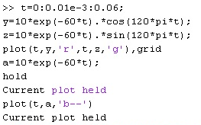le code source.

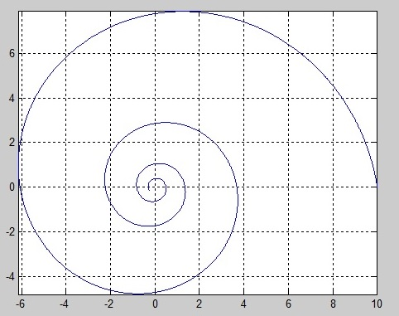

Pour effectuer cela nous avons écrit le code suivant :

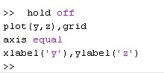

Nous pouvons aussi créée plusieurs graphique dans une seul fenêtre avec la fonction « subplot »

Voici un exemple :

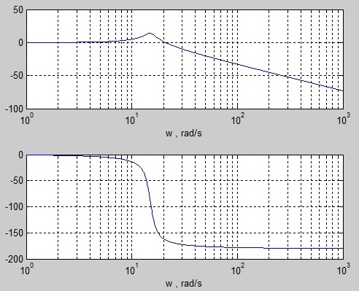

Avec le code source suivant :

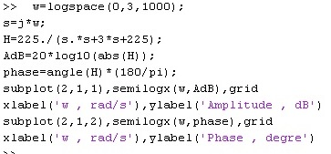

Avec matlab nous pouvons aussi créer des graphique en 3D, il suffit seulement de mettre un troisième argumente dans la fonction « plot(x,y,z) ».

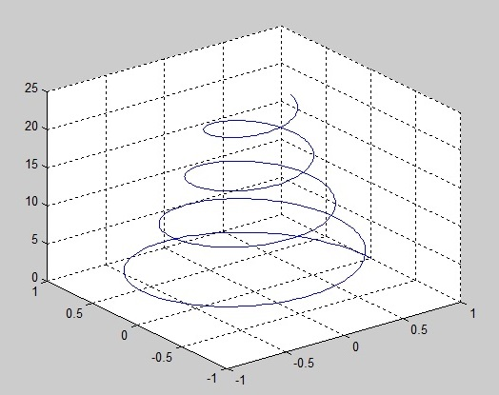

Voici le code source pour créer un schéma en 3d :

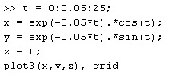

CALCUL DE LA POSITION REELLE APRES DEPLACEMENT GENERATION DES CONSIGNES OPTIMISATION DES TRAJECTOIRES ***Calcul de position :***

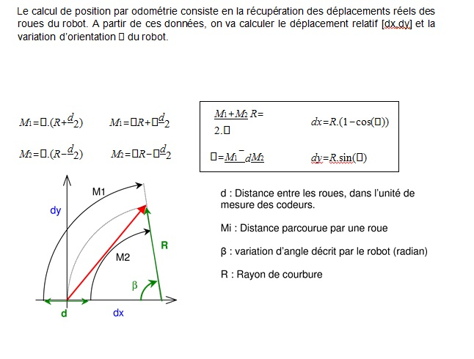Génération des consignes :

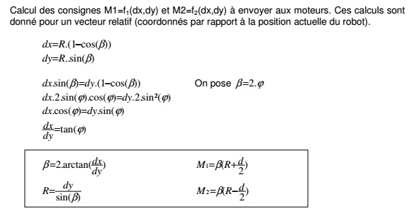

Modification d’orientation :

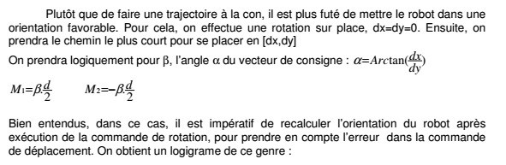

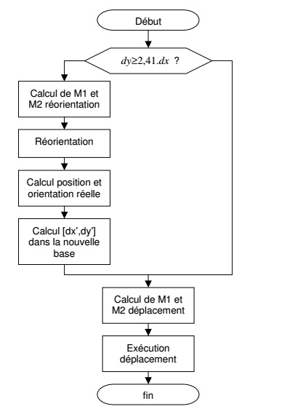

Génération pour un déplacement quelconque :

